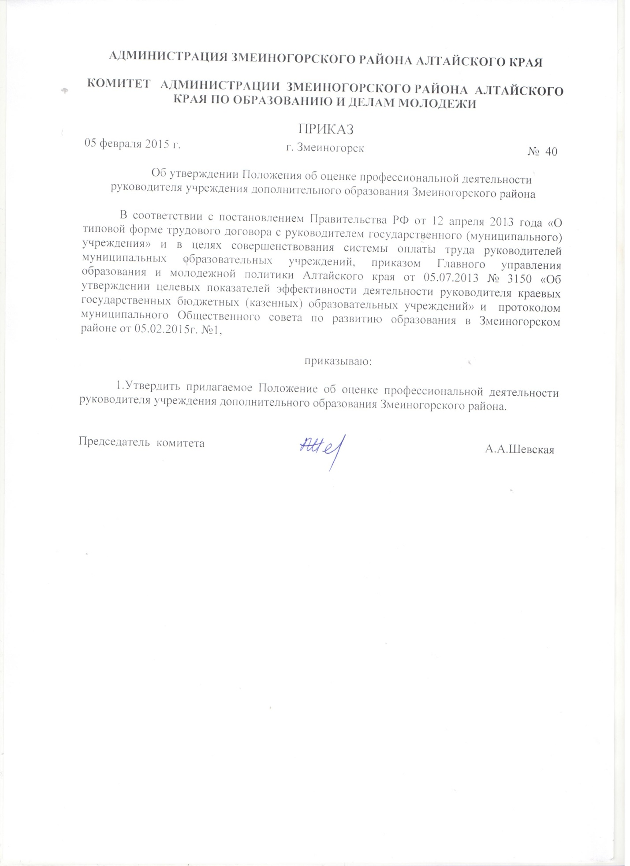

Приложение к приказу
от 05.02.2015 № 40
Положение
об оценке результативности профессиональной деятельности руководителя
учреждения дополнительного образования Змеиногорского района.

1. Общие положения

1.1.Настоящее Положение об оценке результативности профессиональной деятельности руководителя учреждения дополнительного образования Змеиногорского района (далее – Положение) определяет основания, порядок и критерии оценки результативности профессиональной деятельности руководителя данного учреждения (далее – руководителя учреждения).
1.2.Настоящее положение разработано в целях материальной заинтересованности руководителя учреждения в повышении качества работы, развития творческой активности и инициативы при выполнении поставленных задач, успешного и добросовестного исполнения должностных обязанностей.
1.3.Стимулирование руководителя учреждения производится из средств фонда стимулирования, который устанавливается учредителем в объеме не более 1% от фонда оплаты труда.
1.4.Задачи оценки профессиональной деятельности руководителя учреждения:
1.4.1.получение объективных данных о текущем состоянии, конкурентоспособности деятельности руководителя на основе внешней экспертной оценки деятельности;
1.4.2.выявление «точек роста» и проблемных направлений для работы по повышению эффективности деятельности руководителя учреждения согласно полученным данным;
1.4.3.использование результатов оценки при установлении выплат стимулирующего характера;
1.4.4.проведение системной самооценки руководителем учреждения собственных результатов профессиональной деятельности;
1.4.5.усиление материальной заинтересованности руководителя учреждения в повышении качества образовательной деятельности.

2.Основания и порядок проведения оценки

2.1.Основанием для оценки результативности профессиональной деятельности руководителя учреждения служит Публичный отчёт или самообследование по итогам деятельности за прошедший учебный год, ежегодно представляемый в экспертную комиссию не позднее 15 августа текущего года.
Количество баллов для определения стимулирующей части оплаты труда руководителей, при назначении на должность, определяется муниципальным Общественным советом по развитию образования в Змеиногорском районе.
2.2.Данные отчёта позволяют оценить ключевые показатели эффективности управления учреждением:
2.2.1.социально-психологические, кадровые и материальные условия развития учреждения, созданные руководителем, обеспечивающие продуктивность руководства вверенным коллективом;
2.2.2.уровень конкурентоспособности руководителя, обнаруживаемый за счёт достижения поставленных учреждением целей и задач, успехов и побед;
2.2.3.степень овладения руководителем правовой культурой управления на основе исполнения действующего законодательства в сфере образования;
2.2.4.развитие делегирования полномочий через анализ выполнения запланированных учреждением обязательств на основе умения руководителя рационально распределить рабочую нагрузку в трудовом коллективе;
2.2.5.организаторские способности руководителя – на основе данных о решении проблем, стоявших перед учреждением;
2.2.6.информационно-коммуникативные компетенции, внедрение новых информационных технологий в образовательный процесс учреждения;
2.2.7.способность к саморазвитию, самообразованию – на основе анализа реализации Программы развития учреждения, разработки и внедрения других программ, обеспечивающих непрерывный рост качества работы учреждения;
2.2.8.творческий потенциал и креативность руководителя – по данным об участии учреждения в конкурсах, смотрах, грантовых программах различной направленности;
2.2.9.мастерство предотвращения и погашения конфликтов и коммуникативная культура руководителя – отсутствие обоснованных жалоб и обращений граждан в адрес Учредителя и вышестоящие органы по поводу деятельности учреждения.
2.3.Для проведения объективной внешней оценки результативности профессиональной деятельности руководителя учреждения приказом комитета Администрации Змеиногорского района по образованию и делам молодежи создаётся экспертная комиссия, в состав которой входят специалисты комитета по образованию и делам молодежи, представители профсоюза, родительской общественности.
2.4.Председателем экспертной комиссии назначается председатель (заместитель председателя) комитета Администрации Змеиногорского района по образованию и делам молодежи.
2.5.Экспертная комиссия проверяет объективность данных, представленных в отчёте образовательного учреждения, и на их основе даёт собственную оценку профессиональной деятельности руководителя с занесением её в оценочный лист (Приложение к Положению).
2.6.Решение комиссии принимается на основе открытого голосования путём подсчёта простого большинства голосов при условии присутствия на заседании комиссии не менее половины её членов. Результаты работы экспертной комиссии оформляются протоколами за подписью председателя и всех членов комиссии, срок хранения которых – 5 лет. Протоколы хранятся в муниципальном органе, осуществляющем управление в сфере образования.
2.7.Руководитель образовательного учреждения имеет право присутствовать на заседании экспертной комиссии и давать необходимые пояснения.
2.8.Оценка профессиональной деятельности руководителя учреждения производится один раз в год, по итогам прошедшего учебного года.
2.9.Руководитель учреждения знакомится с результатами экспертной оценки под роспись.
2.10.Решение комиссии согласовывается муниципальным Общественным советом по развитию образования в Змеиногорском районе.
2.11.Размер доплаты определяется исходя из суммы набранных руководителем баллов и цены одного балла.
Цена одного балла устанавливается путём деления общей величины фонда стимулирования (в рублях) на максимально возможное количество баллов, которое может быть набрано руководителем учреждения.
2.12. Руководитель учреждения может быть лишен выплат стимулирующего характера в случаях:
- невыполнения целевого показателя по заработной плате;
- дисциплинарного взыскания, на период его действия;
- отрицательной динамики по основным показателям работы.
2.13. Неиспользованные средства централизованного фонда распределяются решением муниципального Общественного совета по развитию образования в Змеиногорском районе на разовые стимулирующие выплаты руководителю за высокие результаты работы, выполнение муниципального задания или направляется на стимулирование педагогических работников.

3.Критерии оценки

3.1.Профессиональная деятельность руководителя учреждения оценивается экспертной комиссией в баллах по следующим критериям:
№ | Критерии оценки | Балл
1. | Эффективность образовательного процесса | 0-80
2. | Кадровое обеспечение образовательного процесса | 0-22
3. | Информационно-коммуникационное обеспечение образовательного процесса | 0-4
4. | Эффективность управленческой деятельности | 0-35
5. | Создание условий по охране жизни и здоровья обучающихся и работников | 0-12
6. | Участие руководителя в деятельности по развитию образовательной сети | 0-32
 | Итого, максимальное количество баллов | 185
3.2.Суммарная оценка определяется следующим образом: оценивается каждый показатель деятельности руководителя образовательного учреждения в баллах (баллы проставляются в графе «Балл»), затем оценки, зафиксированные в графе «Балл», суммируются.
3.3.Заполненный оценочный лист подписывается членами экспертной комиссии и является основанием для распределения фонда стимулирования руководителю муниципального образовательного учреждения.
3.4.При выставлении баллов предлагается руководствоваться изложенными ниже критериями и показателями:
Эффективность образовательного процесса
- Сохранность контингента обучающихся более 50% 4 балла
- Полнота реализации образовательных программ:
100% 4 балла;
менее 100% 0 баллов
- Участие ОУ в инновационной деятельности:
федеральный уровень 10 баллов;
региональный уровень 8 баллов;
муниципальный уровень 6 баллов
- Доля педагогических работников, участвующих в конкурсах педагогического мастерства различных уровней:
более 20% 6 балла;
20-15% 3 балла;
менее 15% 0 баллов
- Доля обучающихся, участвующих в мероприятиях различных уровней:
более 20% 6 баллов;
20-15% 3 балла;
менее 15% 0 баллов
- Количество победителей (педагогов и обучающихся) в конкурсах различных уровней:
федеральном по 2 балла за победителя;
региональном по 1 баллу за победителя;
муниципальном по 0,5 баллов за победителя
- Выполнение плана по организации малозатратных форм отдыха 2 балла
- Выполнение плана организации отдыха и занятости детей в палаточных лагерях 2 балла
- Выполнение плана по участию детей в профильной смене «Новое поколение» 2 балла
Кадровое обеспечение образовательного процесса
- Укомплектованность штата педагогическими работниками:
100% 4 балла;
менее 100% 0 баллов.
- Доля педагогических работников, имеющих высшее образование:
более 90% 6 баллов;
90-70% 3 балла;
менее 70% 0 баллов.
- Доля педагогических работников, прошедших курсы повышения квалификации (1 раз в 5 лет):
100% 4 балла;
более 50% 2 балла.
- Доля педагогических работников, имеющих квалификационные категории (первую и высшую):
более 80% 4 балла;
80-60% 3 балла;
менее 60% 0 баллов.
- Доля педагогических работников, имеющих государственные и ведомственные награды, звания:
более 20% 4 балла;
20-10% 3 балла;
менее 10% 2 балла.
Информационно-коммуникационное обеспечение образовательного процесса
- Наличие сайта, обновляемого не реже 2 раз в месяц 4 балла
Эффективность управленческой деятельности
- Наличие публичного доклада о деятельности учреждения или самообследования, публикованного до 15 августа текущего года 4 балла
- Наличие программы развития учреждения 4 балла
- Наличие органа государственно-общественного управления учреждением 4 балла
- Своевременное внесение изменений и дополнений в локальные акты учреждения 4 балла
- Улучшение материально-технической базы за счет привлечения внебюджетных средств (в год):
200-300 тыс.руб. 2 балла
300-400 тыс.руб. 3 балла
400-500 тыс.руб. 4 балла
- Предоставление платных образовательных услуг - по 2 балла за услугу
- Выполнение целевого показателя по заработной плате 5 баллов
Создание условий по охране жизни и здоровья обучающихся и работников
- Отсутствие случаев травматизма среди обучающихся и работников 3 балла
- Отсутствие заболеваний обучающихся и работников, связанных с нарушениями технических и санитарно-гигиенических норм 3 балла
- Отсутствие предписаний со стороны Роспотребнадзора, Госпожнадзора, Росэнергонадзора 3 балла
- Благоприятный психологический климат в коллективе (отсутствие письменных жалоб и заявлений от родителей и работников в вышестоящие органы) 3 балла
Участие руководителя в деятельности по развитию образовательной сети
- Личное участие в профессиональных конкурсах, грантах, проектах, научно-практических конференциях
Международного уровня 10 баллов
Федерального уровня 5 баллов
Муниципального уровня 2 балла
- Участие руководителя в разработке муниципальных программ, активная работа в муниципальных рабочих группах, экспертных и общественных советах, участие в мероприятиях муниципального уровня 5 баллов
- Научный потенциал руководителя, наличие личных публикаций 2 балла за каждую
3.5.Установление критериев стимулирования, не связанных с результативностью профессиональной деятельности руководителей, не допускается.

4.Порядок подачи и рассмотрения апелляций
на результаты оценки

4.1.В случае несогласия руководителя с оценкой результативности его профессиональной деятельности, данной экспертной комиссией, он вправе подать апелляцию.
4.2.Апелляция подаётся в письменном виде на имя председателя экспертной комиссии с указанием конкретных критериев и баллов, по которым возникло разногласие и документальных данных, подтверждающих неправомерность вынесенной оценки.
4.3.Апелляция не может содержать претензий к составу экспертной комиссии и процедуре оценивания.
4.4.На основании поданной апелляции председатель экспертной комиссии в срок не позднее двух рабочих дней со дня подачи апелляции, созывает для её рассмотрения заседание комиссии.
4.5.В присутствии руководителя, подавшего апелляцию, члены экспертной комиссии ещё раз проводят проверку правильности оценки, основываясь на представленных документальных данных, сверяя их с данными отчета, по результатам которой подтверждают данную ранее оценку, либо (если таковая признана недействительной) изменяют её.
4.6.Оценка, данная комиссией на основе результатов рассмотрения апелляции, является окончательной и утверждается решением экспертной комиссии.
Приложение к Положению
ОЦЕНОЧНЫЙ ЛИСТ
результативности профессиональной деятельности руководителя
учреждения дополнительного образования Змеиногорского района.

Фамилия, имя, отчество_________________________________________________________
Стаж руководящей деятельности_________________________________________________
Почетные звания, награды_______________________________________________________

Результаты профессиональной деятельности за оцениваемый период:
№  п/п |  | Показатель | Данные для расчета показателя |  | Самооценка показателя руководителя образовательного учреждения по данным Публичного отчета ОУ |  | Оценка в баллах (проставляется экспертной комиссией)
- Эффективность образовательного процесса
1.1. |  | Сохранность контингента обучающихся более 50% 4 балла.
1.2. |  | Полнота реализации образовательных программ:  100% 4 балла;  менее 100% 0 баллов.
1.3. |  | Участие ОУ в инновационной деятельности:  федеральный уровень 10 баллов;  региональный уровень 8 баллов;  муниципальный уровень 6 баллов.
1.4. |  | Доля педагогических работников, участвующих в конкурсах педагогического мастерства различных уровней:  более 20% 6 балла;  20-15% 3 балла;  менее 15% 0 баллов.
1.5. |  | Доля обучающихся, участвующих в мероприятиях различных уровней:  более 20% 6 баллов;  20-15% 3 балла;  менее 15% 0 баллов.
1.6. |  | Количество победителей (педагогов и обучающихся) в конкурсах различных уровней:  федеральном по 2 балла за победителя;  региональном по 1 баллу за победителя;  муниципальном по 0,5 баллов за победителя.  Не более 30 баллов
1.7. |  | Выполнение плана по организации малозатратных форм отдыха 2 балла
1.8. |  | Выполнение плана организации отдыха и занятости детей в палаточных лагерях 2 балла
1.9. |  | Выполнение плана по участию детей в профильной смене «Новое поколение» 2 балла
Максимальное количество баллов по данному направлению – 80 баллов
- Кадровое обеспечение образовательного процесса
2.1. | Укомплектованность штата педагогическими работниками:  100% 4 балла;  менее 100% 0 баллов.
2.2. | Доля педагогических работников, имеющих высшее образование:  более 90% 6 баллов;  90-70% 3 балла;  менее 70% 0 баллов.
2.3. | Доля педагогических работников, прошедших курсы повышения квалификации (1 раз в 5 лет):  100% 4 балла;  более 50% 2 балла.
2.4. | Доля педагогических работников, имеющих квалификационные категории (первую и высшую):  более 80% 4 балла;  80-60% 3 балла;  менее 60% 0 баллов.
2.5. | Доля педагогических работников, имеющих государственные и ведомственные награды, звания:  более 20% 4 балла;  20-10% 3 балла;  менее 10% 2 балла.
Максимальное количество баллов по данному направлению – 22 балла
- Информационно-коммуникационное обеспечение образовательного процесса
3.1. | Наличие сайта, обновляемого не реже 2 раз в месяц 4 балла
Максимальное количество баллов по данному направлению – 4 балла
- Эффективность управленческой деятельности
4.1. | Наличие публичного доклада о деятельности учреждения или самообследования, публикованного до 15 августа текущего года 4 балла
4.2. | Наличие программы развития учреждения 4 балла
4.3. | Наличие органа государственно-общественного управления учреждением 4 балла
4.4. | Своевременное внесение изменений и дополнений в локальные акты учреждения 4 балла
4.5. | Улучшение материально-технической базы за счет привлечения внебюджетных средств (в год):  200-300 тыс.руб. 2 балла  300-400 тыс.руб. 3 балла  400-500 тыс.руб. 4 балла
4.6. | Предоставление платных образовательных услуг - по 2 балла за услугу  Не более 10 баллов
4,7 | Выполнение целевого показателя по заработной плате 5 баллов
Максимальное количество баллов по данному направлению – 35 баллов
- Создание условий по охране жизни и здоровья обучающихся и работников
5.1. | Отсутствие случаев травматизма среди обучающихся и работников 3 балла
5.2. | Отсутствие заболеваний обучающихся и работников, связанных с нарушениями технических и санитарно-гигиенических норм 3 балла
5.3. | Отсутствие предписаний со стороны Роспотребнадзора, Госпожнадзора, Росэнергонадзора 3 балла
5.4. | Благоприятный психологический климат в коллективе (отсутствие письменных жалоб и заявлений от родителей и работников в вышестоящие органы) 3 балла
Максимальное количество баллов по данному направлению – 12 балл
- Участие руководителя в деятельности по развитию образовательной сети
6.1. | Личное участие в профессиональных конкурсах, грантах, проектах, научно-практических конференциях  Международного уровня 10 баллов  Федерального уровня 5 баллов  Муниципального уровня 2 балла
6.2. | Участие руководителя в разработке муниципальных программ, активная работа в муниципальных рабочих группах, экспертных и общественных советах, участие в мероприятиях муниципального уровня 5 баллов
6.3 | Научный потенциал руководителя, наличие личных публикаций 2 балла за каждую  Не более 10 баллов
Максимальное количество баллов по данному направлению – 32 баллов
 | ИТОГО

Члены экспертной комиссии __________________/____________________/
__________________/____________________/
__________________/____________________/
__________________/____________________/
__________________/____________________/

С результатом экспертной оценки ознакомлена
«____»__________20__г. __________________/____________________/

